

Implementering och distribution av en modell för energiprognoser

**Eventuell underrubrik**

Morteza Naseri, Farah Al-Hasnawi

Energi och miljöteknik

2025

**Innehåll**

[1 Introduktion 3](#_Toc188797452)

[1.1 Bakgrund och mål 3](#_Toc188797453)

[2 Metod 3](#_Toc188797454)

[2.1 Datakälla 3](#_Toc188797455)

[2.2 Datahantering och förbearbetning 4](#_Toc188797456)

[2.3 Modellarkitektur 5](#_Toc188797457)

[2.4 Applikationsutveckling 5](#_Toc188797458)

[3 Resultat 6](#_Toc188797459)

[3.1 Utvärdering av modellens prestanda 6](#_Toc188797460)

[4 Diskussion 7](#_Toc188797461)

[4.1 Analys av modellens noggrannhet 7](#_Toc188797462)

[4.2 Begränsningar och framtida arbete 8](#_Toc188797463)

[Källor 8](#_Toc188797464)

# Introduktion

Den här rapporten beskriver utvecklingen och distributionen av en maskininlärningsmodell med Flask och PyTorch för energiprognoser över tre zoner i Tétouan, Marocko. Datasetet, hämtat från Kaggle, inkluderar detaljerade mätningar av energiförbrukning inspelade var 10:e minut från Supervisory Control and Data Acquisition System (SCADA) av Amendis. Huvudmålet med detta projekt är att förutsäga energiförbrukning i tre zoner—Quads, Smir och Boussafou—baserat på miljöfaktorer såsom temperatur, luftfuktighet och vindhastighet. Metodiken omfattar databehandling, modellarkitekturdesign och applikationsdistribution. Resultaten belyser modellens prestanda och föreslår förbättringsområden.  Delkapitelrubrik.

## Bakgrund och mål

Effektiva prognosmodeller är avgörande inom industriella processer för att optimera produktionen och upprätthålla kvalitet. Variabler såsom flödeshastigheter, temperatur och vätskenivåer påverkar avsevärt driftseffektiviteten. Tillförlitliga modeller som kan förutsäga dessa variabler över tid är kritiska för att optimera system.

Detta projekt syftar till att designa en maskininlärningsmodell för att förutsäga energiförbrukning över tre zoner med hjälp av tidsserieegenskaper och en neuronnätsarkitektur. Målen inkluderar exakta prognoser och smidig distribution av modellen via en Flask-webbapplikation.

# Metod

## Datakälla

Datasetet som används i detta projekt hämtades från Kaggle, specifikt datasetet "Electric Power Consumption" av Fedesoriano ([Kaggle Dataset Link](https://www.kaggle.com/datasets/fedesoriano/electric-power-consumption" \t "_blank)). Datasetet representerar energiförbrukningen i Tétouan, en stad i norra Marocko, insamlat från Supervisory Control and Data Acquisition System (SCADA) av Amendis. Datasetet innehåller mätningar från tre distributionszoner: Quads, Smir och Boussafou. Dessa zoner hanterar gemensamt distributionen av el från högspänning (63 kV) till mellanspänning (20 kV) för konsumenter i regionen.

**Datasammanhang:**

* Tétouan täcker cirka 10 375 km² och har en befolkning på cirka 550 374 (från 2014).
* Energikonsumtionen i Marocko är avgörande, med en genomsnittlig elförbrukning per capita som är 38 % under det regionala genomsnittet.
* Datasetet innehåller 52 416 observationer inspelade med 10-minutersintervall, vilket ger detaljerad inblick i mönstren för energiförbrukning.

**Nyckelfunktioner:**

* **Datum och tid:** 10-minuters tidsfönster.
* **Temperatur:** Vädertemperatur.
* **Luftfuktighet:** Väderfuktighet.
* **Vindhastighet:** Vindhastighet i regionen.
* **Allmän diffusa flöden:** Lågtemperaturvätskeflöden.
* **Zonens energiförbrukning:** Energiförbrukning för zonerna 1 (Quads), 2 (Smir) och 3 (Boussafou).

## Datahantering och förbearbetning

Följande steg utfördes för databehandling:

* **Dataimport:** Mätdata importerades från CSV-filen som tillhandahålls i datasetet.
* **Kolumnjustering:** Extra mellanslag i kolumnnamn togs bort för att undvika fel.
* **Feature Engineering:** Tidsserieegenskaper som timme, dag, månad och säsongsindikatorer genererades.
* **Dataintegration:** Funktioner strukturerades i en pandas-DataFrame för vidare analys.

## Modellarkitektur

Multi-Layer Perceptron (MLP)-modellen strukturerades enligt följande:

* **Ingångslager:** 24 funktioner.
* **Dolda lager:** 100 neuroner med ReLU-aktivering.
* **Utgångslager:** 3 neuroner som representerar energiprognoser för de tre zonerna.
* **Scaler:** Utgångsnormalisering hanterades med en joblib-scaler.
* **Ramverk:** Modellen implementerades med PyTorch och förtränade vikter laddades från energy\_model.pth.

## Applikationsutveckling

En Flask-baserad webbapplikation utvecklades med följande slutpunkter:

* **Hemsida (/):** Visar huvudsidan.
* **API-slutpunkt (/api/predict):** Bearbetar JSON-ingång och returnerar energiprognoser för tre zoner.

**JSON-ingångsschema:**

Figur1.JSON-ingångsschema.

**JSON-utgångsschema:**

Figur2. JSON-utgångsschema.

# Resultat

## Utvärdering av modellens prestanda

Prestandamått för modellerna:

* **Höjdprognosmodell:**
* MSE: 0.0109
* MAE: 0.0775
* **Temperaturprognosmodell:**
* MSE: 0.3534
* MAE: 0.4631

Datasetet inkluderade data för tre zoner: Quads (Zon 1), Smir (Zon 2) och Boussafou (Zon 3). Prognoser validerades mot testdata för att säkerställa konsekvens. Grafer visar att höjdprognosmodellen följer de faktiska värdena noggrant, medan temperaturmodellen visar större variation.

Nedan är sidan hur Power Consumption Predicator av alla 3 zoner funkar när temperaturen är 22 grader.

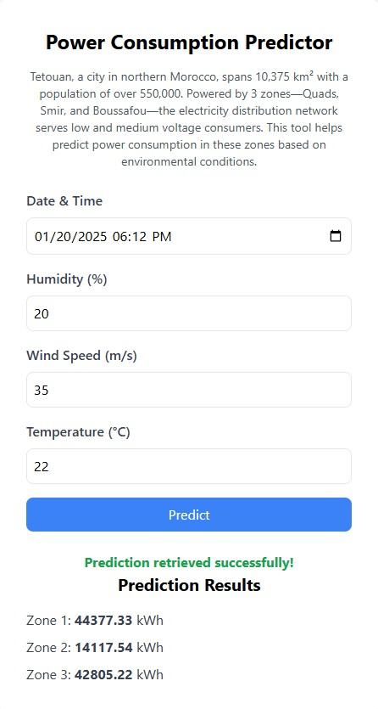

Figur3. Power consumption predicator sidan.

Nedan ser du när temperaturen stiger så hur mycket energi konsumption stiger

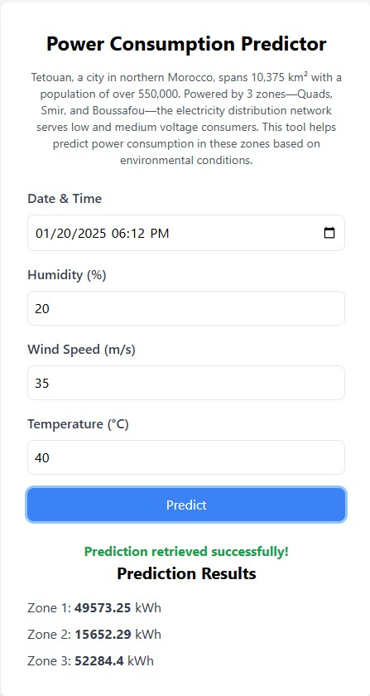

Figur4. Power consumption predicator sidan.

# Diskussion

## Analys av modellens noggrannhet

Höjdmodellen uppnådde överlägsen noggrannhet, med minimala felmarginaler, på grund av dess enklare dynamik. Däremot mötte temperaturmodellen utmaningar som återspeglar termodynamiska processers komplexitet.

## Begränsningar och framtida arbete

* **Fysikaliska principer:** Att integrera mass- och energibalans kan förbättra noggrannheten.
* **Datavolym:** Att utöka datasetet kan förbättra modellens generaliseringsförmåga.
* **Avancerade arkitekturer:** Mer komplexa modeller, såsom LSTM eller CNN, kan bättre fånga icke-linjära samband.

# Källor

​Fedesoriano. (n.d.). *Electric Power Consumption Dataset*. Hämtad från [Kaggle](https://www.kaggle.com/datasets/fedesoriano/electric-power-consumption).